Informacja prasowa
18 czerwca 2024 r.

„Matsuri - Piknik z Kulturą Japońską” już w ten weekend!
W sobotę, 22 czerwca br., na terenie Służewskiego Domu Kultury odbędzie się „Matsuri - Piknik z Kulturą Japońską”. To niezwykłe wydarzenie stanowi doskonałą okazję do poznania ponadczasowych tradycji, jak i również współczesnych aspektów Japonii. W trakcie pikniku mieszkańcy Warszawy będą mieli możliwość skorzystania z licznych atrakcji, przewidzianych przez organizatorów i partnerów. Wśród nich m.in. zabawa w wielką grę „Jenga”, na którą zaprasza Kajima Poland, japoński generalny wykonawca.
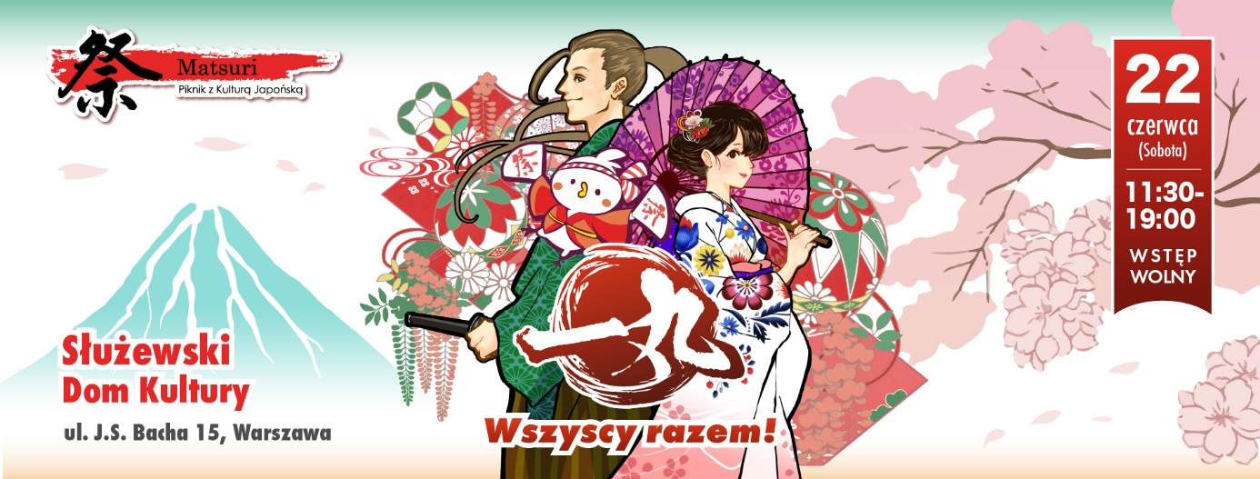
Festiwal „Matsuri - Piknik z Kulturą Japońską” odbędzie się już 22 czerwca br. na terenie Służewskiego Domu Kultury przy ulicy J. S. Bacha 15 w Warszawie. Wydarzenie, przy wsparciu partnerów i sponsorów, organizowane jest od 2013 roku przez Ambasadę Japonii w Polsce, Związek Pracodawców SHOKOKAI oraz Klub Japoński w Polsce i stanowi otwartą imprezę przeznaczoną dla mieszkańców Warszawy.
Piknik od ponad dekady cieszy się ogromnym zainteresowaniem i pozytywnym odbiorem. Na odwiedzających czekają atrakcje związane z Japonią dawną i współczesną, m.in.: występy sceniczne artystów japońskich i polskich, pokazy sztuk walki, warsztaty kulturalne czy stoiska gastronomiczne i handlowe.
Atrakcje dla uczestników przygotowała Kajima Poland, generalny wykonawca z japońskim rodowodem. Na gości na stoisku F11 wraz zespołem Kajima Poland będą czekać m.in. trzy stanowiska do gry w wielką „Jengę” - zabawę przeznaczoną dla wszystkich, niezależnie od wieku, oraz nagrody za udział w postaci drobnych gadżetów firmowych.
„W festiwalu ‘Matsuri - Piknik z Kulturą Japońską’ uczestniczymy od 2014 roku. Nasze zaangażowanie w to wydarzenie wynika z japońskiego DNA marki Kajima I chęci podkreślenia japońskich korzeni organizacji. Chcemy również wspierać pogłębianie kulturowych relacji pomiędzy Polską i Japonią. Zauważamy, że z roku na rok wydarzenie przyciąga coraz większe grono uczestników. Jest to bardzo ważna platforma umożliwiająca nam kontakt z miłośnikami szeroko rozumianej kultury japońskiej oraz wszystkimi, którzy szukają atrakcyjnej formy spędzania wolnego czasu. Na naszych stoiskach od kilku lat organizujemy gry i zabawy, które cieszą się dużą popularnością wśród najmłodszych uczestników. W tym roku jesteśmy Grand Partnerem wydarzenia, na które serdecznie wszystkich zapraszamy” powiedziała Sandra Wróblewska, Senior Business Development Manager w Kajima Poland.
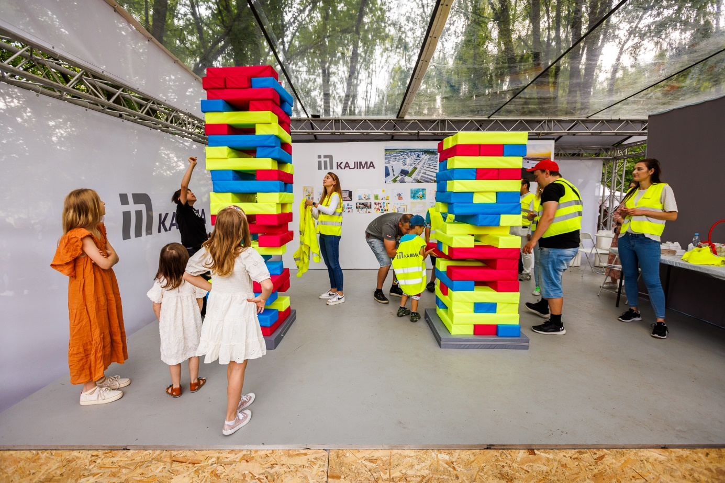
„Matsuri - Piknik z Kulturą Japońską” odbędzie się 22 czerwca br. w godzinach 11:30-19:00. Wstęp wolny.
***

Kajima Poland Sp. z o.o. jest częścią międzynarodowej korporacji budowlanej Kajima Corporation. 100% udziałów spółki należy do Kajima Europe Design and Construction (Holding) Limited z siedzibą w Wielkiej Brytanii. Kajima Poland specjalizuje się w generalnym wykonawstwie obiektów przemysłowych, logistycznych, handlowych, biurowych oraz mieszkalnych z wykorzystaniem najnowszych technologii projektowych oraz realizacyjnych. Od początku swojej obecności w Polsce zrealizowała już ponad 150 obiektów o wielkości 10 - 200 tys. m kw. Przychody spółki na koniec 2023 roku wyniosły 847 mln PLN, zaś zysk netto za rok 2023 był na poziomie 58,3 mln PLN.

W swoim portfolio spółka posiada realizacje m.in. dla: 3M Wrocław, 7R, Ajinomoto Poland, Aries Motor Poland, Arvato Polska, Bridgestone Poland, CTP Invest, Electrolux Poland, EQT Exeter, Frigo Logistics, Gates Polska, Haerter Technika Wytłaczania, Hillwood Polska, Hines, IKEA Centres Polska S.A. (obecnie Ingka Centres), IKEA Property Poland, Johnson Controls Siemianowice, Kosmepol (L'Oreal), LemonTree, Mercedes-Benz Polska, Mitsui Motor Polska (obecnie Yamaha Motor Polska), Mondelez Polska, Nestlé Purina, NGK Ceramics Polska, Nutricia Zakłady Produkcyjne, OPONEO.PL S.A., P3 Logistic Parks, Panattoni, Parker Hannifin, Peakside Capital Advisors, Prologis Poland, Robert Bosch, Saint-Gobain Sekurit HanGlas Polska, Sanden Manufacturing Poland, SATO Polska, Sony Poland, Student Depot, Tetra Pak, Toyota Europe Engineering & Maintenance, Toyota Tsusho Europe, UOS Drilling S.A.
Kajima Poland w ramach generalnego wykonawstwa oferuje także usługi projektowe (również w systemie BIM), przygotowanie obiektów do certyfikacji BREEAM, LEED oraz WELL. Spółka specjalizuje się w krótkich terminach budowy oraz w prowadzeniu rozbudowy funkcjonujących obiektów bez zakłócania ich aktywności produkcyjnej bądź logistycznej. Spółka posiada m.in. certyfikat zgodności z normą ISO14001, srebrny medal w zakresie zrównoważonego rozwoju na platformie EcoVadis, ponadto jest uczestnikiem UNGC (United Nations Global Compact).
Spółka zgodnie z japońskim DNA organizacji oraz zasadami odpowiedzialności społecznej buduje ze wszystkimi partnerami biznesowymi długotrwałe i stabilne relacje oparte na szacunku oraz uznaniu wzajemnych interesów. Na terenie Europy usługi generalnego wykonawstwa Kajima oferuje również na rynku czeskim jako Kajima Czech Design and Construction, a także niemieckim jako Kajima Deutschland.
Więcej informacji: www.Kajima.pl

Kontakt:
Mariusz Skowronek | e-mail: mskowronek@tauber.com.pl | tel: + 48 698 612 866

